附件3

长江雨课堂身份绑定指南

1.打开手机微信关注长江雨课堂

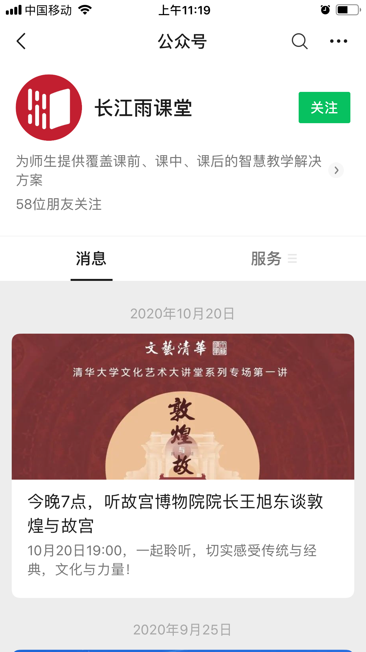

2.根据提示进行身份绑定,选择新乡医学院三全学院

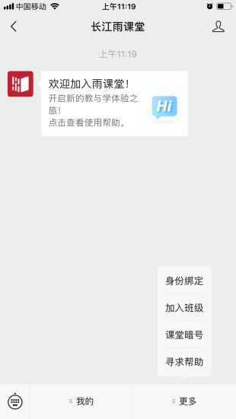

3账号：工号 密码工号后六位

